# Catatan dan Modifikasi

|  |  |  |
| --- | --- | --- |
| **Versi dan Tanggal** | **Ditulis oleh** | **Objek Modifikasi** |
| Versi 1 – 10 Juni 2018 | LOOP.Inc | Dokumen baru |

**Catatan** : semua modifikasi dari versi sebelumnya telah ditulis dengan warna biru pada proposal.

# Daftar Isi

Catatan dan Modifikasi i

Daftar Isi ii

Pendahuluan 1

Tentang Loop Inc 1

*Technical Proposal* 2

Alokasi Sumber Daya 2

Profil Konsultan Terpilih 2

Struktur Organisasi 2

Sumber Daya Cadangan 2

Jangka Waktu dan Sumber Daya Proyek 3

Solusi yang Diusulkan 3

Arsitektur Aplikasi 3

Aplikasi Web (*Backend*) 3

Aplikasi Web (*Frontend*) 4

Appendix I –Linimasa 4

Appendix II – Bujet Proyek 5

Overhead 6

Appendix III - Maintenance Fee Yearly ( Optional ) 6

Appendix IV–Dedicated Team Help Desk ( Optional ) 6

# Pendahuluan

## Tentang Loop Inc

Loop Inc adalah Perusahaan Software di Indonesia yang mengembangkan Sistem Informasi berbasis Web. Layanan Loop Inc secara umum meliputi Layanan Jasa Teknologi Informasi - Perancangan Software Sistem Informasi berbasis Web (Web based Information Systems).

Mulai dari tahun 2016, Loop Inc telah berpengalaman menangani berbagai macam segmen klien dari seluruh Indonesia, mulai dari Institusi Pendidikan (Perguruan Tinggi/Sekolah), dan Swasta sampai dengan Organisasi Nirlaba dan Personal.

Loop Inc berusaha memberikan solusi dan produk secara optimal, agar teknologi yang kami berikan dapat tepat guna dan bermanfaat bagi user. Sebagai Perusahaan Software yang berpengalaman, Loop Inc bukan hanya berfokus pada tahap awal implementasi, layanan yang kami berikan juga mencakup pelatihan, pendampingan dan sosialisasi terkait dengan teknologi/software yang diterapkan. Tenaga-tenaga pelaksana kami terdiri dari praktisi-praktisi profesional yang telah berpengalaman di bidangnya.

VISI :

Loop Inc bertekad untuk menjadi sebuah Perusahaan Software dan Layanan Teknologi Informasi, dengan Kualifikasi dan Kompetensi Internasional, serta berorientasi Bisnis secara Profesional.

MISI :

* Mengembangkan Industri Teknologi Informasi dengan orientasi memasyarakatkan Penggunaan Teknologi Informasi, serta berorientasi Bisnis dan Pelayanan yang Profesional.
* Mengakomodasi Potensi Sumber Daya Manusia dan mengembangkan Peluang Bisnis dalam bidang Teknologi Informasi yang ada.
* Memberikan Kontribusi bagi Perkembangan & Kemajuan Teknologi Informasi.

# *Technical Proposal*

## Alokasi Sumber Daya

Solusi pengembangan akan dipercayakan kepada tim kami di Malang.

### Profil Konsultan Terpilih

Sebagai bagian dari tim proyek kami, para ahli dan konsultan kami sepenuhnya bertanggung jawab atas implementasi dan dukungan yang sukses. Mereka juga memiliki kualifikasi yang diperlukan dan pengalaman teknis yang substansial dalam implementasi dan sistem pendukung.

Sumber daya untuk proyek ini terdiri dari :

*Project Manager* : Hizkia Luke Susanto

*Front-end Developer* : Muhamad Irfan Zidni

*Back-end Developer* : Bibie Hadi Kusuma & Bimo Prakoso

*System Analyst* : Bibie Hadi Kusuma

*Quality Control* : Bimo Prakoso

### Struktur Organisasi

Kami mengusulkan tim yang terdiri dari 4 ahli. Semua anggota tim akan 100% didedikasikan untuk proyek ini.

Semua ahli memiliki pendidikan terakhir minimal Sarjana dan sekurang-kurangnya satu tahun pengalaman dalam spesialisasi mereka.

### Sumber Daya Cadangan

### Jangka Waktu dan Sumber Daya Proyek

Pengembangan proyek ini membutuhkan waktu 20 minggu dari pengumpulan kebutuhan hingga penerapan dan pelatihan untuk pengguna akhir. Detail hari kerja untuk setiap sumber daya atau peran seperti di bawah ini:

* *Project Manager* : 109 hari kerja
* *System Analyst* : 10 hari kerja
* *Quality Control* : 12 hari kerja
* *Front-end Developer* : 33 hari kerja
* *Back-end Developer* : 83 hari kerja

Kami mengusulkan perencanaan secara rinci sebagai berikut (lihat Appendix I – Linimasa)

## Solusi yang Diusulkan

### Arsitektur Aplikasi

Aplikasi yang akan dibuat berbasis web dengan pengolahan data menggunakan database MySQL.

### Aplikasi Web (*Backend*)

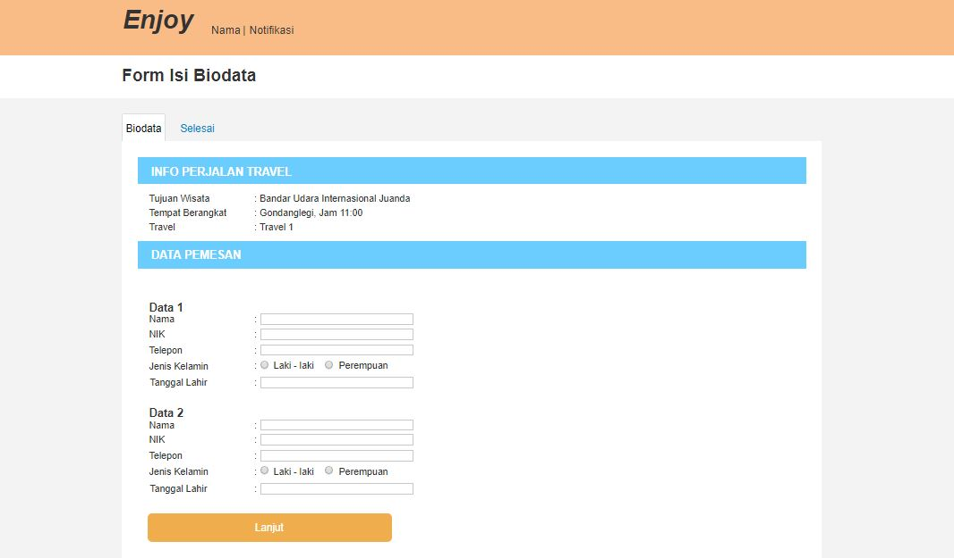

### Aplikasi Web (*Frontend*)

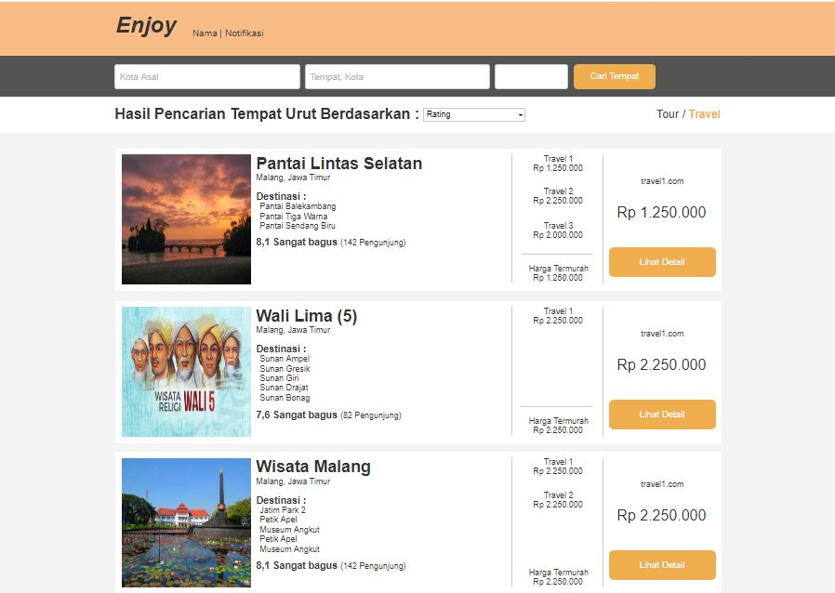

### Appendix I –Linimasa

Jadwal :

* 23 – 27 April 2018 : Requirements Analysis
* 30 April – 7 May 2018 : Design
* 8 May – 7 August 2018 : Building Project
* 8 August – 27 August 2018 : Debug and Testing

### Appendix II – Bujet Proyek

#### Analisa Kebutuhan (Gathering Requirements)

|  |  |  |  |  |  |  |
| --- | --- | --- | --- | --- | --- | --- |
| No. | Resource | Man | Day | Effort | Man Day | Fixed MD * Days |
| 1 | Project Manager | 1 | 4 | 50% | Rp 280.000,00 | Rp 700.000,00 |
| 2 | System Analyst | 1 | 4 | 50% | Rp 260.000,00 | Rp 650.000,00 |
|  |  |  |  |  |  | Rp 1.350.000,00 |

#### Pengembangan (Development)

|  |  |  |  |  |  |  |
| --- | --- | --- | --- | --- | --- | --- |
| No. | Resource | Man | Day | Effort | Man Day | Fixed MD * Days |
| 1 | Project Manager | 1 | 89 | 80% | Rp 280.000,00 | Rp 24.920.000,00 |
| 2 | System Analyst | 1 | 5 | 100% | Rp 260.000,00 | Rp 1.625.000,00 |
| 3 | Back-end Developer | 2 | 56 | 100% | Rp 245.000,00 | Rp 34.300.000,00 |
| 4 | Front-end Developer | 1 | 33 | 100% | Rp 220.000,00 | Rp 9.075.000,00 |
|  |  |  |  |  | Total | Rp 69.920.000,00 |

#### Deploypemt (Debug and Testing)

|  |  |  |  |  |  |  |
| --- | --- | --- | --- | --- | --- | --- |
| No. | Resource | Man | Day | Effort | Man Day | Fixed MD * Days |
| 1 | Project Manager | 1 | 12 | 20% | Rp 280.000,00 | Rp 840.000,00 |
| 2 | Quality Control | 1 | 12 | 100% | Rp 145.000,00 | Rp 2.175.000,00 |
| 3 | Back-end Developer | 2 | 12 | 20% | Rp 245.000,00 | Rp 1.470.000,00 |
|  |  |  |  |  |  | Rp 4.485.000,00 |

#### Deployment – (UAT dan Training)

|  |  |  |  |  |  |  |
| --- | --- | --- | --- | --- | --- | --- |
| No. | Resource | Man | Day | Effort | Man Day | Fixed MD * Days |
| 1 | Project Manager | 1 | 3 | 100% | Rp 280.000,00 | Rp 1.050.000,00 |
| 2 | Back-end Developer | 2 | 3 | 80% | Rp 245.000,00 | Rp 735.000,00 |
|  |  |  |  |  |  | Rp 1.785.000,00 |

|  |  |  |
| --- | --- | --- |
| Software Implementation Cost | Total | Rp 81.215.000,00 |

#### 

### Overhead

#### Gathering Requirements

|  |  |  |  |  |  |  |  |
| --- | --- | --- | --- | --- | --- | --- | --- |
| Man | Days | Plane | PP Client - Hotel | Hotel Room | Hotel | Allowance | Total |
| 2 | 4 | Rp 1.400.000,00 | Rp 320.000,00 | 1 | Rp 2.000.000,00 | Rp 600.000,00 | Rp 4.320.000,00 |

#### Gathering UAT

|  |  |  |  |  |  |  |  |
| --- | --- | --- | --- | --- | --- | --- | --- |
| Man | Days | Plane | PP Client - Hotel | Hotel Room | Hotel | Allowance | Total |
| 3 | 3 | Rp 2.100.000,00 | Rp 240.000,00 | 2 | Rp 2.400.000,00 | Rp 675.000,00 | Rp 5.415.000,00 |

|  |  |  |  |  |  |  |  |
| --- | --- | --- | --- | --- | --- | --- | --- |
| Man | Days | Plane | PP Client - Hotel | Hotel Room | Hotel | Allowance | Total |
| 4 | 3 | Rp 2.800.000,00 | Rp 240.000,00 | 2 | Rp 2.400.000,00 | Rp 900.000,00 | Rp 6.340.000,00 |

#### User Training

|  |  |  |
| --- | --- | --- |
| Overhead Cost | Total | Rp 16.075.000,00 |

#### Maintenance

|  |  |  |  |  |  |  |
| --- | --- | --- | --- | --- | --- | --- |
| No. | Resource | Man | Day | Effort | Man Day | Fixed MD * Days |
| 1 | Back-end Developer | 1 | 12 | 100% | Rp 245.000,00 | Rp 3.675.000,00 |
|  |  |  |  |  |  | Rp 3.675.000,00 |

|  |  |  |
| --- | --- | --- |
| No. | Cost | Total Cost |
| 1 | Software Implementation Cost | Rp 81.215.000,00 |
| 2 | Overhead Cost | Rp 16.075.000,00 |
| 3 | Post Go Live Support (3 month) | Rp 3.675.000,00 |
| TOTAL | | Rp 100.965.000,00 |
| GRAND TOTAL | | Rp 111.061.500,00 |